总分 | 一 | 二 | 三 | 四 | 五 | 六
班 级
学 号
姓 名

…………○…………密…………○…………封…………○………线……………………
东 北 大 学 研 究 生 院 考 试 试 卷
2016 —2017 学年 第 一 学期
课程名称： 数值分析 (共2页)

一、填空题：（每题3分，共15分）
1. 为了使计算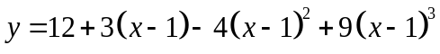的乘除法次数最少，应该将表
达式改写为（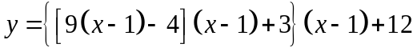 ）.
2. 用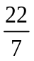作为圆周率的近似值，有效数字的位数为（ 3 ）.
3. 求方程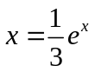根的Newton迭代格式是 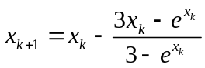 .
4. 设求积公式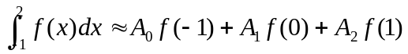是插值型求积公式，则积分系数.
5. 已知实对称矩阵A的全部特征值是3,2,1，则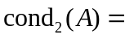 3 .
二、（10分）设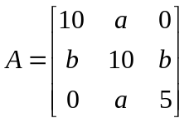，试推导用Jacobi迭代法求解方程组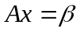收
敛的充要条件.
解 雅可比法的迭代矩阵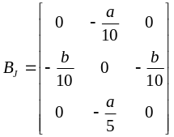,
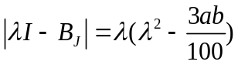,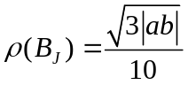,故雅可比法收敛的充要条件是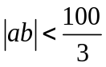.
三、（10分）请叙述用牛顿迭代法求解非线性方程单根的收敛定理，并加以证明.

四、（10分）取6 个点的函数值，用复化辛普森公式计算积分
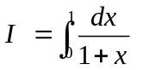
并估计截断误差.
解 区间长度为 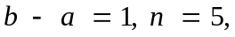 故 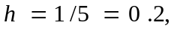 所需节点为
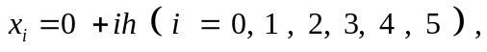在每个小区间 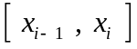 中还需计算
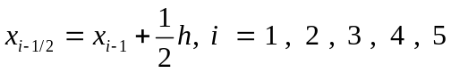 故有
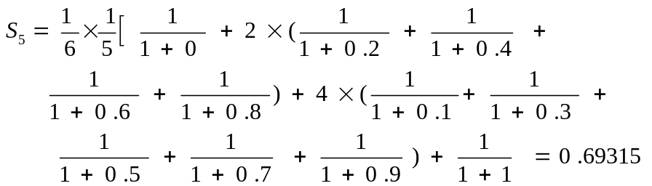
其截断误差可估计如下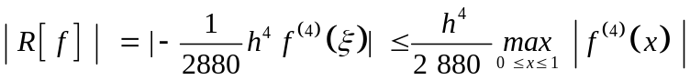
由于 故
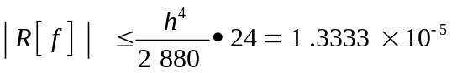

…………○…………密…………○…………封…………○………线……………………
五、(10分)给定离散数据
 | －1 | 0 | 1 | 2
 | 1 | －1 | 0 | 2
试求形如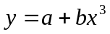的拟合曲线。
解：取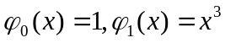
则有,
正则方程组为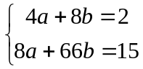，
拟合曲线为：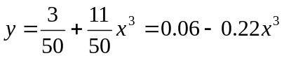
六、（10分）求区间[－1，1]上权函数为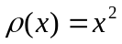的二次正交多项式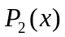.

解 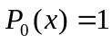， 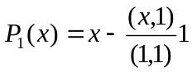，
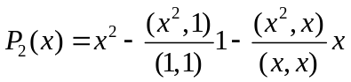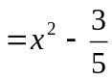

七、

八、（15分）设求解常微分方程初值问题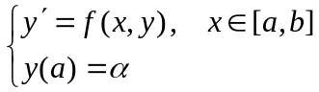的差分公式为
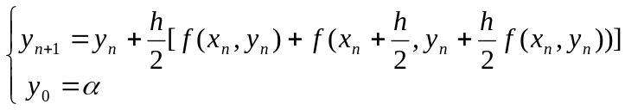
（1）求此差分公式的阶；（2）判断如上给出的差分方法是否收敛？为什么?
（3）以此法求解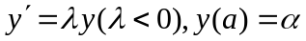时是否稳定?为什么?

…………○…………密…………○…………封…………○………线……………………
九、（8分）已知求积公式
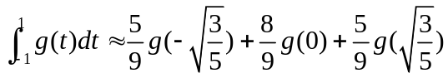
为高斯公式，试给出形如
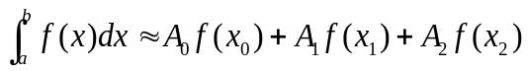
的求积公式，使其代数精度达到5.

解 令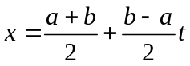，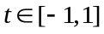，并记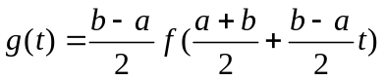，则当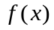是任意次数不超过5的关于x的多项式时，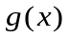是次数不超过5的关于t的多项式. 由于3点Gauss公式的代数精度为5，所以有
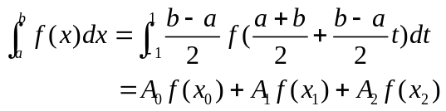
其中
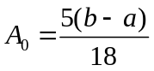，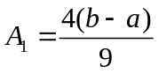，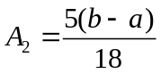，
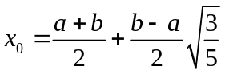，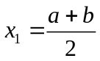，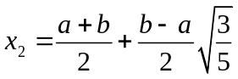.
因此求积公式
的代数精度是5.

